UML (Unified Modeling Language)

- Linguagem unificada para modelar e documentar aplicações de software
- Meio de visualizar a arquitetura de um sistema por meio de diagramas

Diagrama: representação gráfica do modelo de um sistema

Duas visões distintas de um modelo de sistema:
- Estática (estrutural)
- Dinâmica (comportamental)

Diagramas UML (Estruturais)
- Classes
- Objetos
- Pacotes
- Componentes
- Implantação
- Estrutura Composta
- Perfil
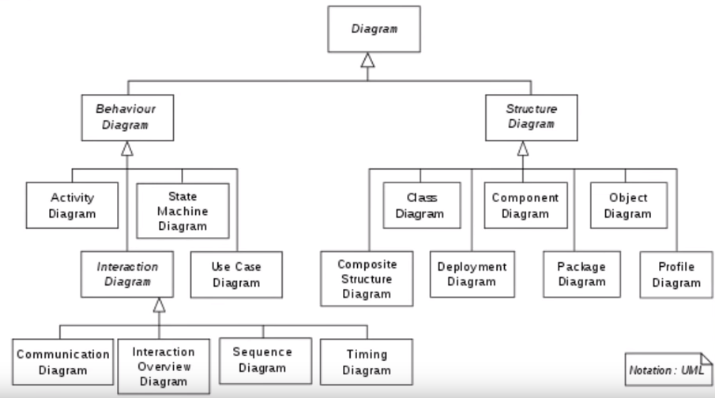
Diagramas UML (Comportamentais)
- Caso de Uso
- Sequência
- Comunicação
- Máquina de Estados
- Atividade
- Visão Geral de Interação
- Temporização
Diagrama de blocos

Diagramas de Classes UML
Classe:
Representação de um item do mundo real (físico ou abstrato).

- Descreve a estrutura estática de classes no sistema, definindo:
  - Atributos: Dados dos objetos de uma classe
  - Métodos: São operações, ou funções que a instância de classe executa.
  - Relacionamentos: Conexão entre itens
Instância de classe:
É denominada “Objeto”

Visibilidade dos membros
- + Público
- # Protegido
- - Privado
- ~ Pacote
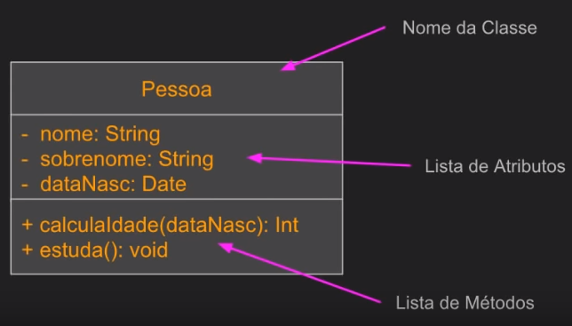
- / Derivado
Relacionamentos
- Dependência:
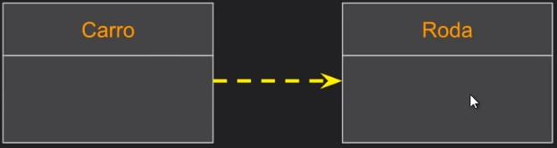
  - Classe A depende da Classe B

- Associação
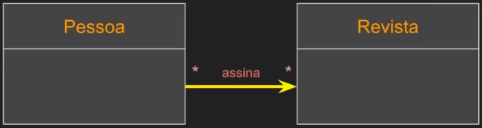
  - Classe A tem uma Classe B
  - A seta representa a navegabilidade, o sentido em que as informações são transmitidas
    - No caso é unidirecional (revista não assina nada)
  - A associação pode ter um nome (assina) e multiplicidade (1..1, 2..7, 0..*)

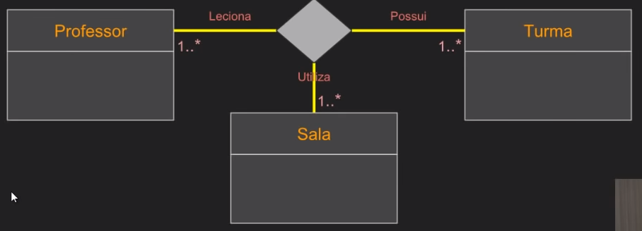
- Associação ternária
  - O losango indica o ponto de convergência (conexão) entre as classes

- Agregação
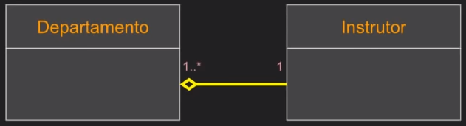
  - Classe A possui uma Classe B
  - Instrutor existe sem o departamento
- Composição
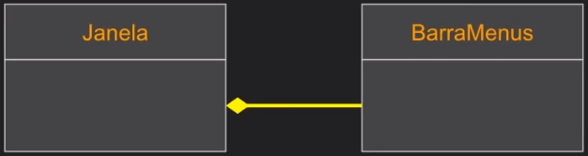
  - Classe A é parte da classe B
  - Variação específica da agregação
  - BarraMenus não existe sem janela

- Generalização
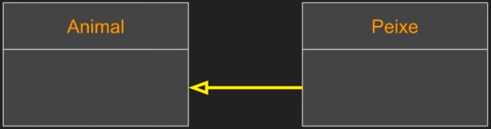
  - Classe A é um tipo de Classe B
  - Itens gerais (superclasses / classes-mãe)
  - Tipos mais específicos (subclasses / classes-filha)
  - Representa herança entre as classes
  - Classe filha herda propriedades da classe mãe

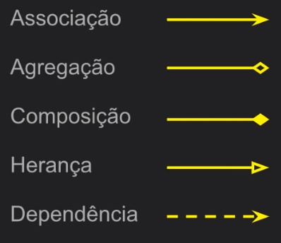

Classe Associativa
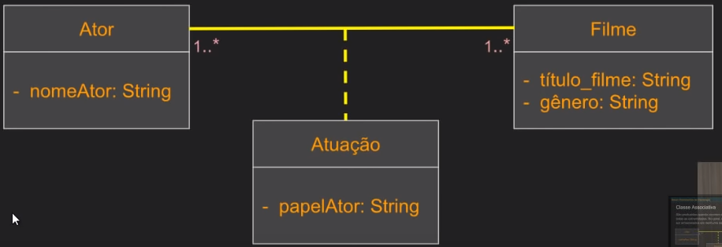
- Associações com multiplicidade muitos (*) em todas as extremidades

Diagrama de Caso de Uso UML

- Um caso de uso especifica o comportamento de um sistema, e é uma descrição de um conjunto de sequências de ações para produzir um resultado observável do valor de um ator.
- Caso de uso é a ideia do funcionamento e não como ele funciona
- Modela funcionalidades do sistema

Aplicações
- Definir escopo: visualizar e entender as funcionalidades do sistema
- Identificar papéis: Quem interage com o sistema e com quais funcionalidades

- Permite que os especialistas do domínio especifiquem o funcionamento do sistema para que os desenvolvedores possam implementar

Partes do Caso de Uso
- Assunto: É uma classe descrita por um conjunto de casos de uso
- Nomes: Identifica o caso de uso. Ex: Fazer pedido, ler sensor, pagar fatura
- Atores: Conjunto de papéis, não faz parte do sistema. Ex: humanos, organizações
  - Atores se conectam a casso de uso por relação de associação
  - O nome do ator deve identificar o seu papel, e não quem é

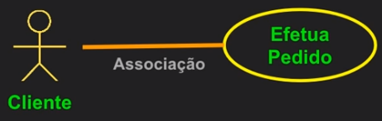
Relacionamentos
Entre Caso de Uso e Ator: Associação
Entre Casos de Uso: Generalização, Extensão, Inclusão

Fluxo de Eventos
- Quando e como o CDU se inicia e termina
- Quando ele interage com os atores
- Os objetos transferidos
- Fluxo básico e fluxos alternativos do comportamento
- Tipos de fluxo de eventos
  - Texto informal
  - Tablela com pré e pós condições
  - Máquinas de estado
  - Diagramas de atividades
  - Pseudocódigo

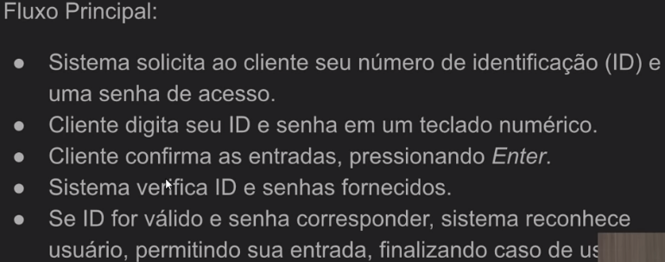
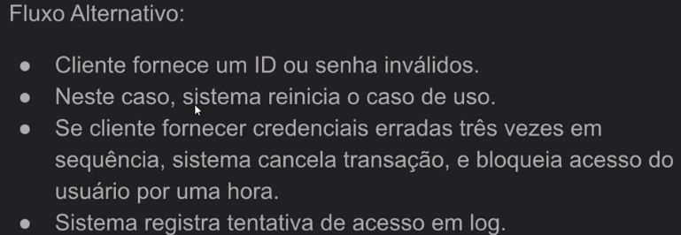
Exemplo de fluxo de eventos: Validar Usuário

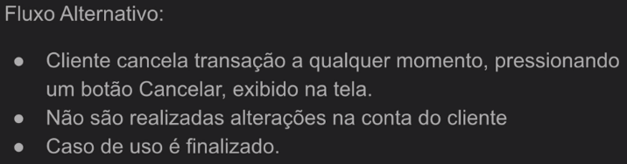

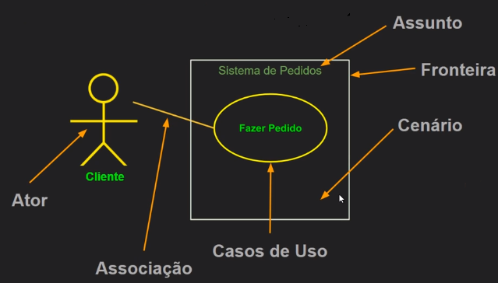
Um diagrama de Caso de Uso contém:

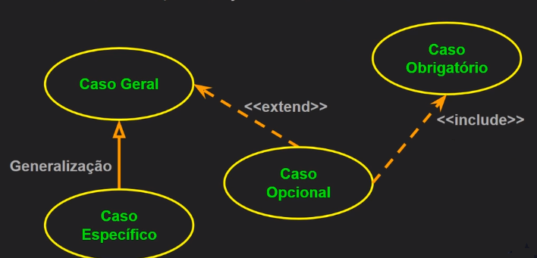
Relacionamentos:

Include: Fazer pedido <<include>> Validar cliente
Extend: Enviar pedido <<extend>> Enviar pedido parcial
Generalização: Abrir conta – Abrir cc – Abrir cp

Exemplo de Caso de Uso
Exemplo: Sistema Bancário
Software utilizado: Astah

Passos:
- Identificar atores
  - Pessoa Física ou Jurídica
  - Funcionário: Caixa ou gerente
- Identificar Casos de Uso
  - Tirar extrato
  - Abrir cc
  - Abrir cp
  - Saque
  - Depósito
  - Encerrar Conta
  - Tirar Saldo
  - Registrar transação
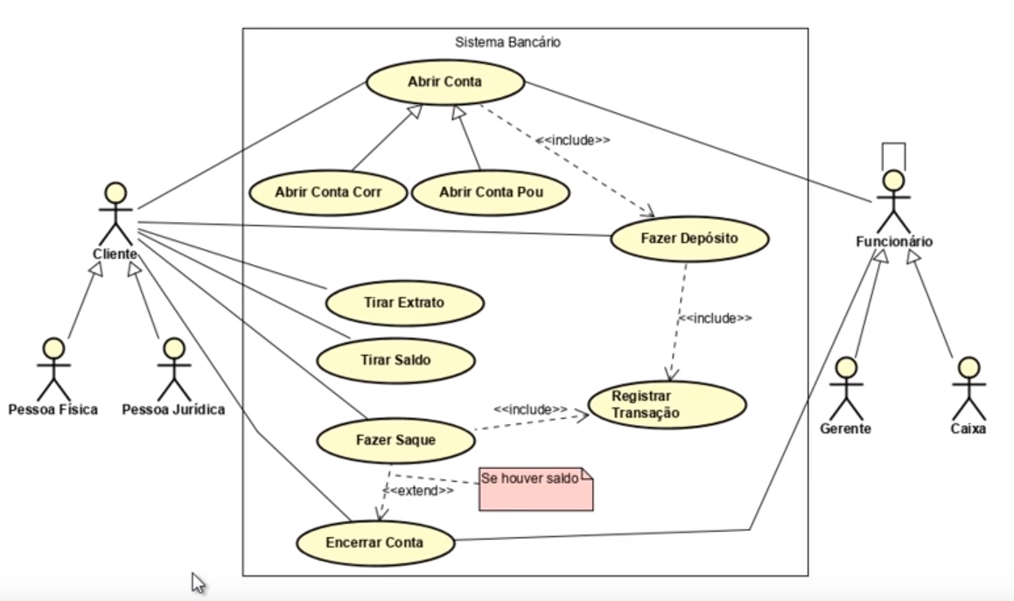

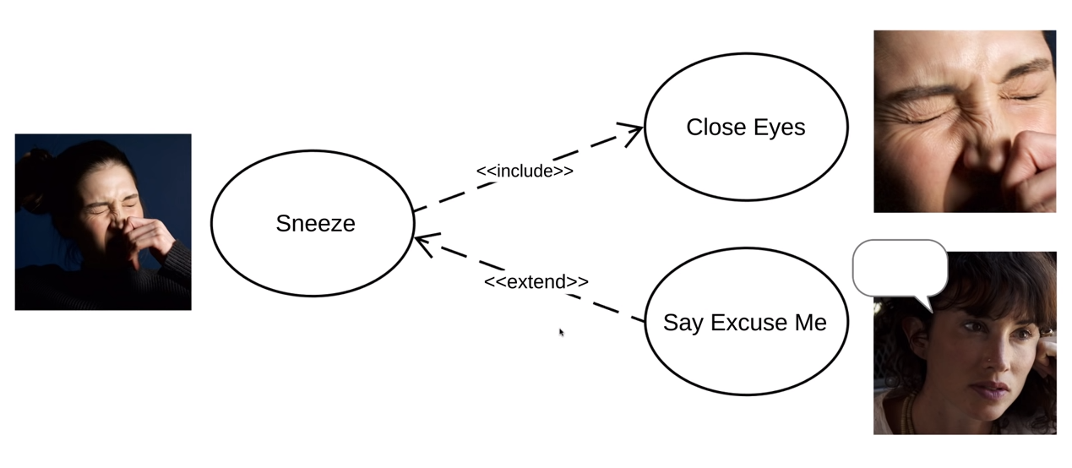

Diagrama de Interação UML
- Como mensagens e dados são trocados entre elementos
- Interações em ordem sequencial, na ordem em que ocorrem
  - Diagrama de Sequência
  - Diagrama de Temporização
  - Diagrama de Visão Geral de Interação
  - Diagrama de Comunicação

Diagrama de Sequência
Componentes
- Atores
- Objetos
- Mensagens trocadas
- Linha de vida e Caixa de Ativação
- Operadores de Controle Estruturado
- Foco de Controle
- Gate

